Flujo de emisión SIS9

Datos Generales
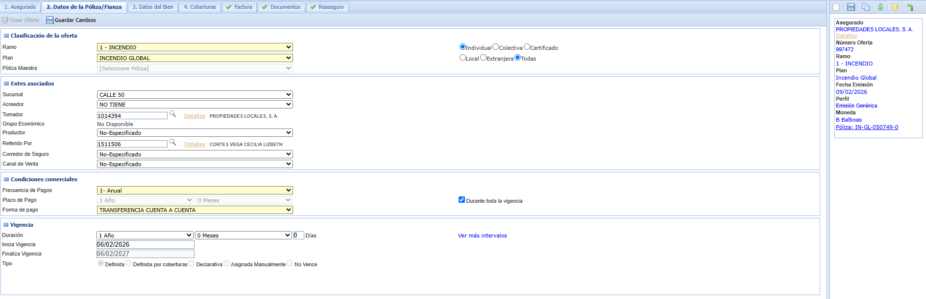

Datos del Bien

Referencias
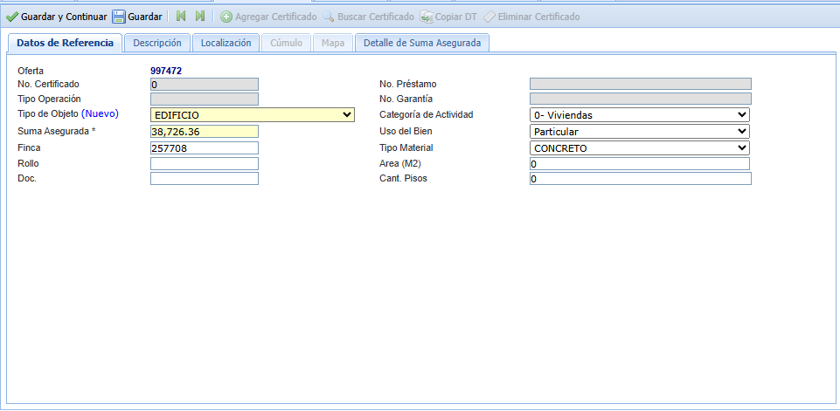

Descripción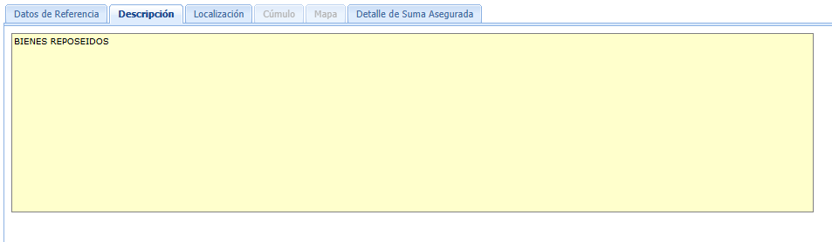

Localización
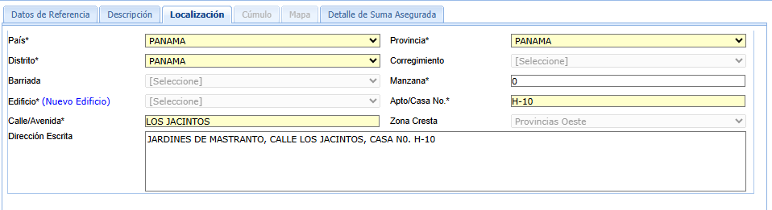

Detalle de suma Asegurada (No lo tenemos en SIS11)
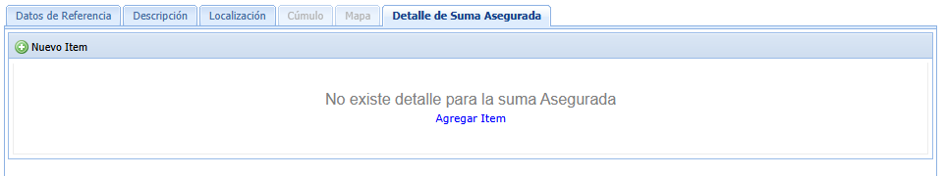

Coberturas
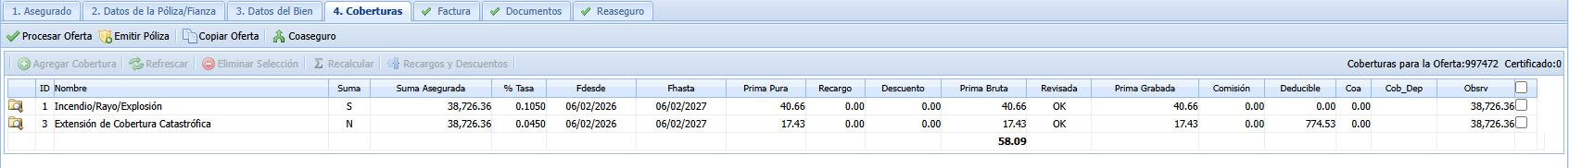

Factura

Desglose
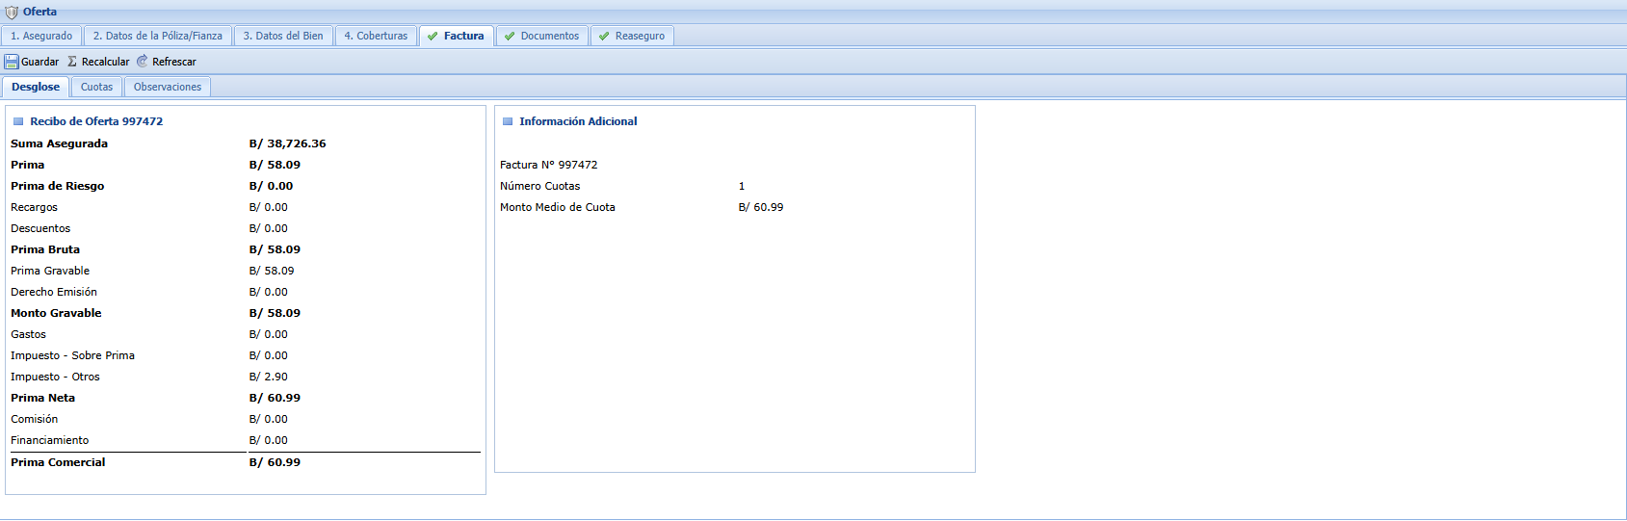

Cuotas
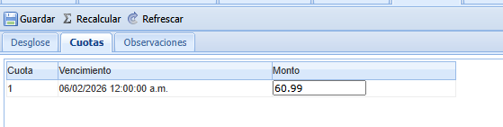

Observaciones
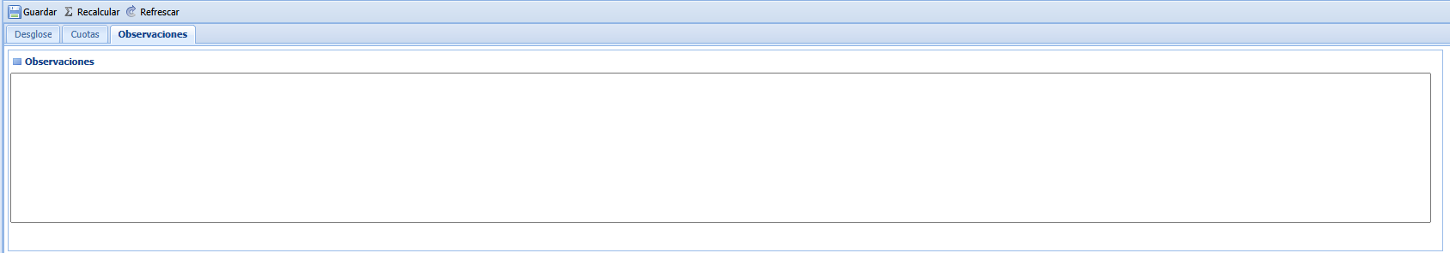

Documentos
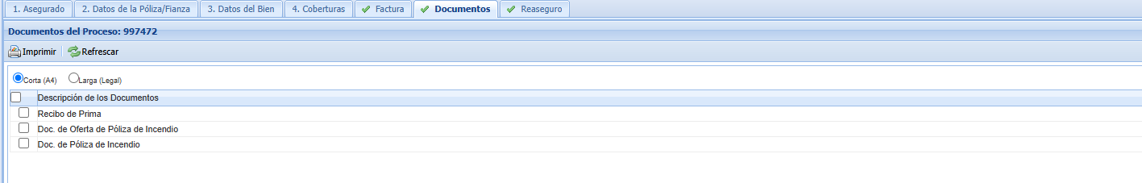

Reaseguro
